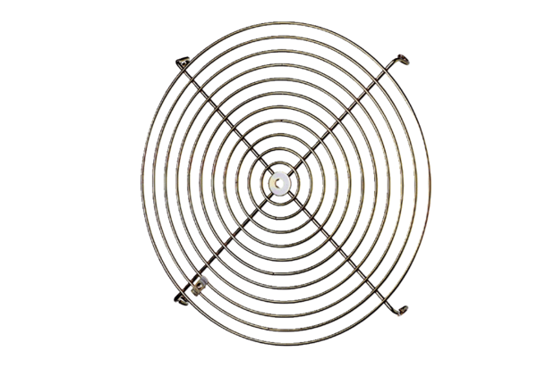Schutzgitter SGM 18 ExVerpackungseinheit: 1 StückSortiment: C
Artikelnummer: 0150.0131Hersteller: MAICO

